**2016年秋matlab考核方式和交卷要求**

**联系电话：18745182861**

* **教案、两次平时的电子版章节作业、期中期末大作业、章节例题、参考答案已传到QQ:577351121上**
* **在百度云盘网址：**[**http://pan.baidu.com/s/1skJW0R7**](http://pan.baidu.com/s/1skJW0R7)**也可以下载matlab 2014b,Matlabr2009b软件、**
* **教案、章节作业、第二章-第六章小结和例题、2016期中期末大作业以及考核规定传上百度云盘网址http://pan.baidu.com/s/1eS9ekDG**

**matlab考核方式：**

**平时30分 + 中期大作业40分 + 期末大作业30分**

1. **平时30分：5次，每次6分**
2. **三次随时签到（由于点名册尚未下来，可以随时补充签到）；**
3. **两次平时的电子版章节作业（第二章矩阵作业+第三第四和第五作业）**

**第二章从9月19号到9月26号讲完，第二章3道作业就可以开始做；**

**第三第四和第五内容从9月26号到10月24号讲完， 期间随时可以完成相应章节的作业，共4道题；**

**两次平时的电子版章节作业完成后可以随时发到**

**电子版章节作业发到公邮：matlab_hit1@163.com，密码163com**

**章节作业电子版文件名字：专业+姓名+第几次**

1. **期中纸质大作业（40分）： (第二章矩阵，第三章编程，第四数值)**
2. **考核内容：线性方程、数组和矩阵运算（第二章）、分段函数编程（第三章）、多项式运算、拟合插值（第四章）；共五道题，每道8分；**
3. **答题可参考第二章矩阵作业，第二章-第六章小结和例题，或参考答案——2016春中期和期末大作业；**
4. **在9月19号到10月10号考核内容全部讲完；**
5. **期间，期中纸质大作业可以随时做，随时交到课堂，老师可随时批改，要求在10月31号前交最好，也可以在11月21号最后一堂课的课堂上交期中纸质大作业；**
6. **期末纸质大作业（30分）： (第四数值，第五章符号，第六章绘图 )**
7. **考核内容：积分运算，解线性代数方程，解非线性方程组，解二阶微分方程，三维绘图；共五道题，每道6分；**
8. **答题可参考第三第四和第五作业，第二章-第六章小结和例题，或参考答案——2016春中期和期末大作业；**
9. **从10月10号到10月31号考核内容全部讲完；**
10. **期间，期末纸质大作业可以随时做，随时交到课堂，老师可随时批改，最好在11月21号最后一堂课的课堂上前交期末纸质大作业；**
11. **否则在11月28号星期一前交到热加工**重点实验室10号**楼**409室；位于逸夫楼后面

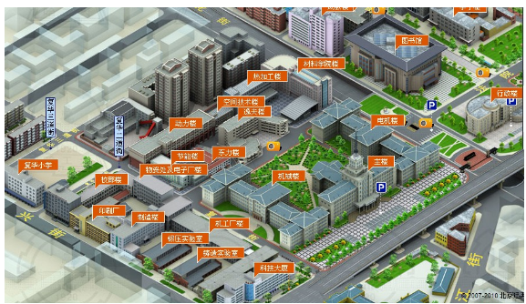

如不能按时完成期中和期末纸质大作业，可以在11月28号星期一前一起交到热加工重点实验室10号楼409室；

补交平时电子版作业，也可在11月28号前[发到](mailto:发到aibinlee.hit@163.com)matlab_hit1@163.com。